**Министерство науки и высшего образования Российской Федерации**

федеральное государственное автономное образовательное учреждение высшего образования

**«НАЦИОНАЛЬНЫЙ ИССЛЕДОВАТЕЛЬСКИЙ УНИВЕРСИТЕТ ИТМО»**

**Отчет**

по лабораторной работе «Расчет индивидуального меню**»**

по дисциплине «**Культура безопасности жизнедеятельности**»

Автор: Бархатова Н.А.

Факультет: ФИКТ

Группа: К3139

Преподаватель: Орлова О. Ю.



Санкт-Петербург, 2023

**Цель работы:** подобрать оптимальное меню, обеспечивающее суточную потребность организма в калориях, с учетом его индивидуальных особенностей.

**Задачи работы:**

* рассчитать индекс массы вашего тела;
* рассчитать суточную потребность в калориях;
* подобрать оптимальное меню на 3 дня.

**Задание 1. Расчет индекса массы тела**

1. Рассчитать индекс массы вашего тела по формуле:  
   **ИМТ = масса тела (кг) : рост (м)2**

|  |
| --- |
| 20.3 кг/м2 |

1. В соответствии с полученными расчетами определить по Таблице 1 соответствие между массой и ростом.

Таблица 1

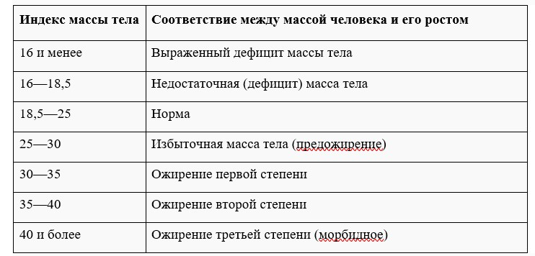

|  |
| --- |
| Норма |

1. Тот же самый расчет индекса массы тела сделайте с помощью трех любых приложений для смартфона/сайтов и запишите полученные результаты.

|  |  |
| --- | --- |
| **Название приложения/сайта** | **Результат** |
| https://clinic-cvetkov.ru/company/kalkulyator-imt/ | 20.3 |
| https://plasticheskaya-hirurgiya-spb.ru/articles/kalkulyator-imt | 20 |
| https://www.kalkulaator.ee/ru/indeks-massy-tela | 20.28 |

**Задание 2. Расчет суточной потребности в калориях**

1. Рассчитайте суточную потребность в калориях для себя или для не менее 2-х близких людей: членов семьи, друзей. В расчёте используйте нижеприведенные формулы с учетом пола и возраста человека:

* для женщин
  + 18–30 лет: (0,062 × М (кг) + 2,036) × 240 × КФА;
  + 31–60 лет: (0,034 × М (кг) + 3,538) × 240 × КФА;
  + старше 60 лет: (0,038 × М (кг) + 2,755) × 240 × КФА;
* для мужчин
  + 18–30 лет: (0,063 × М (кг) + 2,896) × 240 × КФА;
  + 31–60 лет: (0,484 × М (кг) + 3,653) × 240 × КФА;
  + старше 60 лет: (0,491 × М (кг) + 2,459) × 240 × КФА.

КФА (коэффициент физической активности) учитывается по следующей шкале:

* 1 – низкая физическая активность;
* 1,3 – средняя физическая активность;
* 1,5 – высокая физическая активность.

|  |  |
| --- | --- |
| Ваша суточная потребность | (0,062 × 60 + 2,036) × 240 × 1,3 = 1795 |
| Суточная потребность близкого №1 | (0,063 × 60 + 2,896) × 240 × 1,3 = 2082 |
| Суточная потребность близкого №2 | (0,063 × 88 + 2,896) × 240 × 1,3 = 2633 |

1. Тот же самый расчёт суточной потребности в калориях сделайте с помощью трех любых приложений для смартфона/сайтов и запишите полученные результаты. В данном задании используйте расчёт только для себя.

|  |  |
| --- | --- |
| Название приложения/сайта | Результат |
| https://www.yournutrition.ru/calories/?sex=f&height=170&weight=60&age=18&activity=1.55 | 2189 |
| https://planetcalc.ru/3561/ | 1993 |
| https://beregifiguru.ru | 2083 |

**Задание 3. Подбор меню, обеспечивающего суточную потребность организма в калориях, с учетом ваших индивидуальных особенностей**

1. Подобрать меню на 3 дня, обеспечивающее суточную потребность организма в калориях, с учетом его индивидуальных особенностей. Для этого можно использовать различные справочники по калорийности и химическому составу продуктов, приложения для смартфонов и сайты. Результаты подбора меню необходимо оформить в виде нижеприведенной таблицы.

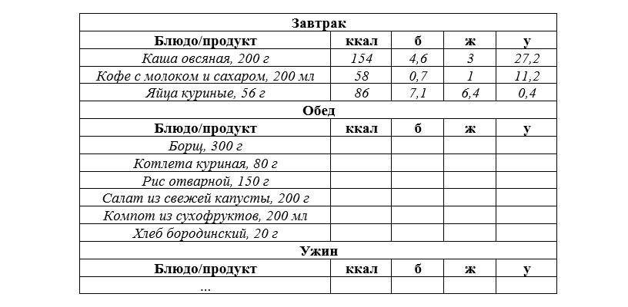

***Таблица для заполнения подобранного меню на 3 дня:***

***День №1***

|  |  |  |  |  |
| --- | --- | --- | --- | --- |
| **Завтрак** | | | | |
| **Блюдо/продукт** | **ккал** | **б** | **ж** | **у** |
| *Каша овсяная, 40 г* | *144* | *3.6* | *1.8* | *3.2* |
| *Банан, 150 г* | *144* | *2.25* | *0.75* | *31.5* |
| *Кофе с молоком и сахаром, 200 мл* | *58* | *0.7* | *1* | *11.2* |
| **Обед** | | | | |
| **Блюдо/продукт** | **ккал** | **б** | **ж** | **у** |
| *Блин «Карбонара» из Теремка* | *951.4* | *28.5* | *37.8* | *58.6* |
| *Каппучино* | *123* | *5.7* | *6.9* | *9.4* |
| *Сендвич из Спара* | *241* | *8* | *11.5* | *22* |
| **Ужин** | | | | |
| **Блюдо/продукт** | **ккал** | **б** | **ж** | **у** |
| *Рис* | *141.4* | *2.4* | *6* | *19.5* |
| *Котлета куриная* | *139* | *12.8* | *6.8* | *6.6* |
| *Компот* | *54* | *0.59* | *0.18* | *15* |
| **Общее количество за день** | ***1731,4*** | ***64,54*** | ***72,73*** | ***176,55*** |

***День №2***

|  |  |  |  |  |
| --- | --- | --- | --- | --- |
| **Завтрак** | | | | |
| **Блюдо/продукт** | **ккал** | **б** | **ж** | **у** |
| *Чай с лимоном и сахаром* | *28,0* | *0,2* | *0,1* | *7,1* |
| *Вафли мягкие с вареной сгущенкой* | *430,0* | *5,5* | *23,0* | *49,0* |
| *Яблоко* | *47,0* | *0,4* | *0,4* | *9,8* |
| **Обед** | | | | |
| **Блюдо/продукт** | **ккал** | **б** | **ж** | **у** |
| *Крем-суп Куриный* | *68,27* | *4,02* | *4,02* | *4,27* |
| *Колбаски гриль с картофелем по-деревенски* | *215,0* | *8,3* | *14,6* | *12,7* |
| *Круассан с шоколадно-ореховой начинкой* | *357,0* | *8,9* | *33,8* | *62,9* |
| *Морс «Лесные ягоды»* | *32,0* | *0* | *0* | *8,0* |
| **Ужин** | | | | |
| **Блюдо/продукт** | **ккал** | **б** | **ж** | **у** |
| *Творог со сметаной, 200 г* | *318, 0* | *21,6* | *23,0* | *4,8* |
| *Супер Контик, 100г* | *490* | *6* | *25* | *61* |
| *Банан, 150 г* | *144,0* | *2,25* | *0,75* | *31,5* |
| **Общее количество за день** | ***1811,2*** | ***57,17*** | ***124,6*** | ***251,07*** |

***День №3***

|  |  |  |  |  |
| --- | --- | --- | --- | --- |
| **Завтрак** | | | | |
| **Блюдо/продукт** | **ккал** | **б** | **ж** | **у** |
| *Яйцо куриное, 2 шт* | *172,7* | *6,5* | *12,0* | *0,7* |
| *Молоко 2,5%, стакан* | *52,0* | *2,8* | *2,5* | *4,7* |
| *Вафли мягкие с вареной сгущенкой* | *430,0* | *5,5* | *23,0* | *49,0* |
| **Обед** | | | | |
| **Блюдо/продукт** | **ккал** | **б** | **ж** | **у** |
| *Суп овощной 450 г* | *193,0* | *7,6* | *8,1* | *28,0* |
| *Рис бурый, 50г* | *168,0* | *3,7* | *1,0* | *36,5* |
| *Куриное филе, 100г* | *110,0* | *23,0* | *1,2* | *0,0* |
| **Ужин** | | | | |
| **Блюдо/продукт** | **ккал** | **б** | **ж** | **у** |
| *Макароны с сыром, 200г* | *666,0* | *11,1* | *5,0* | *60,0* |
| *Морс «Лесные ягоды»* | *32,0* | *0* | *0* | *8,0* |
| *Йогурт греческий* | *124,0* | *3,6* | *10,0* | *5,0* |
| **Общее количество за день** | **1 947,7** | **63,8** | **62,8** | **191,9** |

**Задание 4. Вывод**

1) Результаты различаются в зависимости от точности данных и используемых сервисом алгоритмов. Так моя суточная потребность колеблется между 1800-2000 кал.

2) Рационы меню, подобранные с учетом индивидуальных потребностей, несколько отличаются от текущего рациона. Разница заключается в количестве продуктов, а также в режиме питания. Обычно я питаюсь порциями намного меньше, чем указаны в плане.

3) Изучение уроков и выполнение лабораторной работы помогли понять, как правильно составлять свой рацион и как оценивать свою физическую активность. Я сделала выводы о том, что мне необходимо учитывать индивидуальные потребности в питательных веществах, установить режим питания, который будет соответствовать физической активности и потребностям организм. Также важно употреблять достаточное количество воды и ограничивать потребление вредных продуктов. В добавок моя физическая активность должна быть регулярной, поэтому я решила разнообразить свою физическую нагрузку походами в бассейн.